山东省实验中学2015届第四次诊断性考试
语 文 试 题
说明：试题分为第I卷（选择题）和第II卷（非选择题）两部分。试题答案请用2B铅笔或0．5mm签字笔填涂到答题卡规定位置上，书写在试题上的答案无效。考试时间150分钟。
第I卷（共3 6分）
二、（每小题3分，共36分）
1．下列各组词语中，加点字的读音全都止确的一项是
A．唠叨（láo） 瘙痒（sāo） 跷跷（qiāo）板 名符其实（fú）
B．弄（nòng）堂 鲫（jì）鱼 香饽饽（bō） 扪心门问（mén）
C．泊（bō）位 微创（chuāng） 拉呱儿（lā） 假模假式（mó）
D．绷（běng）睑 档（dàng）次 蒙蒙亮（mēng） 唯唯诺诺（wéi）
2． 下列词语中，没有错别字的…组是
A．煤炭 姆指 笑咪咪 人快朵颐
B．埋单 搭档 泊米晶 锄强扶弱
C．赋予 委屈 …摊血 见微知著
D．付梓 经典 雷震雨 惩前毙后
3． 下列句子中加点词语使用正确的一项是
A．“香港事务纯属中国内政，任何外围政府和个人无权指手画脚。”16 日，中国外交部发言人洪磊坚定地同绝英国首相卡梅伦对香港事务的干预。
B．万达广场效尤K1 1引入农场，增强购物中心独特的体验性,已成为购物中心在电商抢滩和同质化竞争中突围的关键，成为了购物中心招揽人气的新思路。
C．汉代抗击匈奴的名将里最冤的恐怕非陈汤莫属——一阵斩匈奴单于,平定阳域十地，陈汤的功业自不必说，可他却偏偏落了个功高不赏的凄凉结局．
D．钱钟书先生是一个十分难得的奇才，被誉为"学术泰斗”，他知识渊博，学养丰富，治学严谨，其文章达到了不赞一词的地步。
4．下列句子中没有语病的一项是
A．日前，环保局在统一部署和市民监督下，济南市重新升级了雾霾预警，以应对持续出现的重污染。
B．2015年1月，诺贝尔经济学奖得主斯蒂格利茨在美国《名利场》杂志发表《中国世纪从2015年开始》一文，该文引起全世界的关注和争论。
C．新年将至，“翰墨中国—一一全国书法作品大展”在中中国家博物馆亮相，参展作品围绕“中国梦”为主题，用书法的艺术形式传承中国文化精神。
D．12月17日，美国总统奥巴马在白宫发表讲话说，美国将终止过去半个多世纪对占巴执行的业已过时的政策，试幽通过实施一系列新政策寻求实现两国关系正常化。

5．下列句子中，标点符号运用正确的一项是
A．20 15年中韩舣方将在“中国旅游年”内举办百名韩国旅游记者来华采访、“韩国人看中国"摄影作品展等100多项丰富多彩的旅游交流活动。
B．今年冬天是呼吸道感染病的高发季节,一定要注意室内卫生：保持地面、家具及墙壁整沾，保持室内空气流通，每天开窗换气l-2次，每次至少30分钟口
C．蒋晓云写作的重点即非衣锦还乡也不是落叶归根的欢畅，而是写后田园将芜胡不归时代的绝唱，所谓门根其实就是去直面死亡。
D．十八大以来未有省部级官员被调查的省份：只有北京、上海、吉林、浙江、福建、两藏、宁夏、新疆等8个省区市。
二、（每小题3分，共9分）
阅读下面的文字，完成6-8题。
新丝绸之路经济带的国家战略分析
丝绸之路的历史，可以追溯到汉武帝派遣张骞出使西域之前数千年。张骞到达中亚后，发现那里已经大量使用中国的竹制品和纺织品。西汉使团凿开亚、欧、非三大洲的通道，被德国地理学家李希霍芬命名为“丝绸之路”。实际上，就功能而言，还可以叫“茶叶之路”、“瓷器之路”、“欧亚使道’’，而且地理上的具体路线也不止一条。历史上，开辟丝绸之路绝非仅仅出于贸易目的，当时的中原王朝为了巩固北方边界的安全，在信息极端闭塞的情况下，凭借传闻与使团的勇气和信念，搭建起连接东西文明的桥梁。这个过程既有偶然，更是必然。丝绸之路尽管曲折，但仍然是连接亚欧大陆最便捷的通道，极大地滋养了东西文明的交流，但囿于技术条件、自然条件与政治因素，它难以承载大规模的物质转运的任务。随着航海技术的进步，丝绸之路被效率更高的海运所取代。
2 01 3年9月，习近平总书记完整阐述了新丝绸之路经济带的构想，这一构想既与古老的丝绸之路一脉相承，又充分体现了时代特点。在历史坐标系上，我们可以更清楚地认识新丝绸之路经济带构想的内涵．
在新技术条件下，丝绸之路具备复兴的客观务件． 古老的陆路运输技术不足以承载产生规模效益的运输量。但是铁路和公路运输技术的发展，极大地降低了陆地运输的成本。据测算，从我国连云港到荷兰鹿特丹，如果通过丝绸之路，运输距离可比海运缩短9 000多公里，时间缩短近一个月，运费节约近四分之--。此外，古丝绸之路必须避开山地与沙漠，路线选择范围有限，经济、社会效益不高。而今天，我们的技术水平已经能把铁路修到世界屋脊。因此，与古丝绸之路相比，新丝绸之路覆盖的面积将更广，路线更密集，也更发达，从而可以在更广泛的区域内把资源与市场串联起来。新丝绸之路是在新技术条件下，对古老的交通通道的复兴与拓展。
新丝绸之路构想充分兼顾了国际、国内两方面的战略需求。从国际角度看，丝绸之路两端是当今国际经济最活跃的两个主引擎：欧洲联盟与环太平洋经济带。丝绸之路沿线大部分国家处在两个引擎之间的“塌陷地带”，发展经济与追求美好生活是该地区国家与民众的普遍诉求。这方面的需求与两大经济引擎通联的需求叠加在一起，共同构筑了丝绸之路复兴的国际战略基础。从国内角度看，我国当前的发展需要兼顾地区平衡，并着力开拓新的经济增长点。复兴丝绸之路能带动经济实力较为薄弱的西部地区，有望形成新的开放前沿。
新丝绸之路设想兼顾政治，、经济、安全乃至文化利益的均衡发展。中亚地区处于地缘战略要冲,又是东西文明的交汇点，更是近年来恶名昭彰的宗教极端势力的发源地。新丝绸之路构想以经济合作为先导与基石，以政治合作为前提与推进手段，以促进文化交流、化解安全风险为重要目标，是具有前瞻性的综合战略规划。
（摘编自2013-12《人民论坛·学术前沿》）

6．根据文意，下列关于“丝绸之路”的表述，符合原文意思的一项是
A．丝绸之路的历史，可以追溯剑汉武帝派遣张骞出使西域之前数千年。张骞剑达西域后，中亚人民开始人量使用中国的竹制品和纺织品．
B．由德国地理学家开辟并命名的丝绸之路， 也可以称为“茶叶之路”、“瓷器之路”、“欧使道”，地理上的具体路线不止一条。
C．丝绸之路是连接亚欧人陆最便捷的通道，十分曲折，难以承载人规模的物质转运的任务。
D．开辟丝绸之路既有偶然，更是必然，它是当时的中原王朝为了巩固北方边界的安全而搭建起来的连接东西文明的桥梁。
7．下列各项，不属于表述“新丝绸之路经济带构想”的内涵的一项是
A．丝绸之路具备复兴的客观条件，我们的技术水平已经能使新丝绸之路覆盖的面积更广，路线更密集，也更发达。
B．新丝绸之路的构想需要兼顾地区平衡，着力开拓新的经济增K点，进而带动经济实力较为薄弱的西部地区。
C．新丝绸之路是在新技术条件卜．，对占老的交通通道的复兴与拓展，同时其构想充分兼顾了国际、国内两方面的战略需求。
D．新丝绸之路设想兼顾政治、经济、安全乃至文化利益的均衡发展，是具有前瞻性的综合战略规划。
8．下列理解和分析，不符合原文内容的-项是
A．古老的丝绸之路滋养了东西文明的交流，而新丝绸之，路的构想与它一脉相承，而且充分体现了时代特点。
B．古代丝绸之路被海运所取代，新丝绷之路却可能冈为在运输距离和运输时间上优丁海运，承载能够产生规模效益的运输量。
C．新丝绸之路构想的国际战略基础是丝绸之路沿线人部分国家对发展经济与追求美好生活的普遍诉求。
D．政治合作是新丝绸之路构想的前提与推进手段，而促进文化交流、化解安全风险则是它的重要目标。
三、（每小题3分，共12分）
阅读下面的文言文，完成9-12题。
耶律屋质，字敌辇。姿简静，有器识，重然诺。遇事造次，处之从容，人莫能测。
会同间，太宗崩，诸大臣立世宗，太后闻之，怒甚，遣皇子李胡以兵逆击，遇安端、刘哥等于泰德泉，败归。李胡尽执世宗臣僚家属，谓守者曰“我战不克，先殪此曹！’’人皆相谓曰：“若果战，则是父子兄弟相夷矣！’’军次潢河，隔岸相拒。
时屋质从太后，世宗以屋质善筹，欲行间，乃设事奉书，以试太后。太后得书，以示屋质。屋质读竞，言曰：“太后佐太祖定天下，故臣愿竭死力。若太后见疑，臣虽欲尽忠，得乎？"太后曰：“我若疑卿，安肯以书示汝？”屋质对曰：“李胡、永康王皆太祖子孙，神器非移他族，何不可之有？太后宜思长策，与永康王和议。”太后乃遣屋质授书于帝。帝遣宣徽使耶律海思复书，辞多不逊。屋质谏曰：“书意如此，国家之忧未艾也。能释怨以安社稷，则臣以为莫若和好。”帝曰"彼众乌合，安能敌我？"屋质曰：“即不敌,奈骨肉何？况未知孰胜？借日幸胜，诸臣之族执于李胡者无噍类①矣。以此计之，惟和为善。’’帝然之。
始相见，怨言交让，殊无和意。太后谓屋质E7：“汝当为我画之。’’屋质进曰：“太后若能释怨，臣乃敢进说。”太后曰：“汝第言之。’’太后复谓屋质曰：“议既定,神器竞谁归？”屋质曰：“太后若授永康王，顺天合人，复何疑？万口一辞，愿立永康王，不可夺也。’’乃许立永康。
天禄二年，耶律天德、萧翰谋反下狱，刘哥及其弟盆都结天德等为乱。耶律石刺潜告屋质，屋质遽引入见，白其事。刘哥等不服，事遂寝。未几，刘哥邀驾现樗蒲②，捧觞上寿，袖刃而进。帝觉，命执之，亲诘其事。刘哥自誓，帝复不问。屋质奏曰：“当使刘哥与石刺对状，不可辄恕。”帝日：“卿为朕鞫之。”屋质率剑士往讯之，天德等伏罪，诛天德，杖翰，迁刘哥。
保宁五年五月薨，年五十七。帝痛悼，辍朝三日。
（选自《辽史·列传第七》，有删改）
注：①噍类：能吃东西的动物，特指活着的人。②樗蒲：赌搏的一种活动。
9．对下列句子中加点词的解释，不正确的一项是
A．遇事造次，处之从容 造次：匆忙，仓促
B．我战不克，先殪此曹 曹：辈，等
C．亲诘其事 诘：责问，审问
D．怨言交让 让：谦让
10．下列各组句子中，加点词的意义和用法相同的一项是
A．何不可之有 备他盗之出入与非常也
B．遣皇子李胡以兵逆击 泊牧以谗诛，邯郸为郡
C．袖刃而进 占者富贵而名摩灭，不可胜记
D．汝当为我画之 君为我呼入，吾得兄事之
11．下列句子中，都能反映耶律屋质“善筹”的一组是
①姿简静，有器识，重然诺 ②太后宜思长策，与永康==F和议 ⑧臣愿竭夕匕力
④屋质率剑士往讯之 ⑤即不敌，奈骨肉何？况未知孰胜？ ⑥当使刘哥与石刺对状
A．②⑤⑥ B．②④⑥ C．①③⑤ D．③④⑥
12．下列对原文有关内容的分析和概括，不正确的一项是
A．太宗驾崩后，太后不同意诸大臣让世宗继承王位的主张，派皇子李胡起兵，骨肉相残的局面险些发生。
B．和解开始时，舣方各不相让，最后通过耶律屋质的调解，太后终于同意立永康王。
C．在矛盾调解的过程中，耶律屋质秉持“惟和为善"的观点，先说服太后接受了和议，后说服世宗放弃了坚持敌对的想法。
D．刘哥的弟弟勾结耶律天德叛乱，后来因为耶律石刺将计划暗中告诉了耶律屋质，叛乱才没有发生。
第Ⅱ卷（非选择题，共114分）
四、（24分）
13．把文言文阅读材料中加横线的句子翻译成现代汉语。（10分）
（1）若果战，则是父子兄弟相夷矣！军次潢河，隔岸相拒。（5分）

（2）书意如此，国家之忧未艾也。能释怨以安社稷，则臣以为莫若和好．（5分）

14．阅读下面这首诗歌, 回答问题。 （8分）
送李端
卢纶
故关衰草遍，离别自堪悲。
路出寒云外，人归暮雪时
少孤为客早，多难识君迟
掩泪空相向，风尘何处期？
①李端：作者友人,与作者同属“大历十才子" 。
（1）诗歌颔联描绘了怎样的景色？表达了诗人怎样的情感？ （4分）

（2）颈联是全诗情绪凝聚的警句，请简要分析。 （4分）

15．补写出下列名句名篇中的空缺部分
（1）人生如梦， 。 （苏轼《念奴娇·赤壁怀古》）
（2）黄鹤之飞尚不得过， 。 （李白《蜀道难》）
（3）层峦耸翠， ；飞阁流丹， 。 （王勃《滕王阁序》）
（4）策扶老以流憩， ， 。鸟倦飞而知还。
(陶渊明《归去来兮辞（并序）》)
（5） , 幽咽泉流冰下难。 （白居易《琵琶行》）
（6）子曰:“三人行, 。择其善者而从之, 。”
（《论语·述而》）
五（12分）
16．下面是北京早办2022年世界冬奥会的标识，请结合构图要素，解读设计的精妙之处。要求语言简明，语句通顺。（4分）
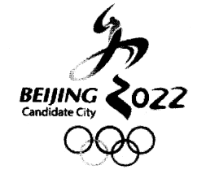

17．阅读下面文字，请用四个简明、结构整齐的短语来概括国家公祭鼎的历史意义，每个短语不得超过6个字。（4分）
2014年12月13日，国家主席习近平和南京大屠杀幸存者代表、少先队员代表一起为国家公祭鼎揭幕。鼎在中国传统中是国家重器，是国家政权的象征，也是祭祀时重要的祭器和礼器。全国人大常委会立法设立“国家公祭日”，并为南京大屠杀死难者举行国家公祭仪式，是体现国家意志的最高规格的祭祀仪式。在中国古代历史中逢有重大政治和社会事件，有勒石刻碑、铸鼎纪事的传统。设置国家公祭鼎纪念设立国家公祭日和举行首次国家公祭活动两个重大历史事件，符合传统礼制。古之以鼎记事，今之铸鼎铭史，设置国家公祭鼎并永久陈列在侵华日军南京大屠杀遇难同胞纪念馆，无论对历史记事，还是凝固社会记忆，都起到积极作用。

18．我们每大都在亲近汉字，使用汉字，感受着汉字的无穷魅力。很多汉宁都足形与意的完美结合，请围绕汉字的表意性特点，以“山”“明”“口”为例，写一段文字。（4分）
要求：①运用两种以上的修辞手法；（奢60字左右。

六、（18分）
阅读下面的文字，完成19－22题。
我是小偷
[印度]拉斯金砂邦德
当我接近阿尼尔时，他正在观看掉跤比赛。25岁左右，瘦高个子，看上去随和而善良，是我信手可得的对象，但近来我的运气一直不好。
“你看上去像是个摔跤手啊，”我对他说。没有比奉承话更好接近陌生人了。
“你也像啊。”他回答道。我一时卡了壳，因为我当时瘦骨嶙峋，没个人样。
“哦，我也凑合摔两下子。’’我谦虚地说。
“你叫什么名字？’’
“哈利-辛格。”我撒谎说。我经常换新名字，这样做是为了逃过警察和我以前雇主的耳目。
阿尼尔起身走开时，我漫不经心地跟着他，向他恳求似地笑着说：“我想为你效劳。”
“可我无法支付你工钱啊。”
我考虑了片刻，“光管饭行吗？”我问。
“你会做饭吗？"
“我会。’’我再次撒谎说。
“如果你会做饭，或许我还能养活你。”
他把我带到家里，让我住在阳台上。那天晚上,我做的饭一定很糟糕,因为阿尼尔把饭倒给了一条走失的狗。他让我走，但我死皮赖脸地求他，并装出一副讨好他的笑脸。看到我那副样子，他禁不住笑了。
后来，他拍了拍我的头，说没关系。他将教我怎么做饭，教我写我的名字、写整个句子和数数，我很感激。我知道，一旦我能像一个受逑教育的人那样能写会算，就没有什么我想做而做不到的事情了。
为阿尼尔干活是非常愉快的。早上做好茶点，我就出去采购一天的食品。一般来说，我每天都要捞个把卢比。我想他是知道我从中捞了点小钱，但看上去他好像并不在意。
阿尼尔的钱是靠他的小聪明和机会得来的。他常常是这个星期借钱，下个星期再转手贷给别人。他总是在为下一张支票发愁，但当支票一到，他就要出去庆祝一番。他好像是在为一些杂志撰稿：一种古怪的谋生方法。
一天晚上，他带回一小沓钞票，说是刚把一本书稿卖给一个出版商。夜里，我看到他把钱塞在了床垫下面。
我为阿尼尔干了大约个把月的活：除了．买东西时做点小弊，我没有再去干我的老本行。其实我有很多得手的机会。阿尼尔给了我一把房门钥匙，我可以随意进出。这倒使我很难对他下手。偷一个贪心的人容易，但偷一个粗心的人却很困难一一有时，他甚至不知道自己已经被盗，这对于做我这行的来说倒没多少意思了。
是动真格的时候了，我对自己说。长时间不干，手都生了。如果我不把钱拿走，他将把它全部花在他的朋友身上，反正他是不会支付我工钱的。
阿尼尔睡着了。皎洁的月光透过阳台照在床上。我一一骨碌从毯子里爬出来，悄悄地爬到他的床前。阿尼尔安详地睡着，他的面孔清晰，没有一丝皱纹。与他相比，我的脸上却布满了伤痕。
我把手伸进床垫下去摸钞票，我轻轻地将其抽出。阿尼尔在梦中叹了一口气，并把身子翻向我。我不由大吃一惊，赶紧爬出屋子。
一上路，我便开始跑起来。我用腰带把钞票束在腰间。跑了一阵后，我放慢了步子。边走边数着票子：50卢比一张，共600卢比。真是发了大财！这下我可以像一个阿拉伯石油富翁一样，过上一两星期好日子啦。
来到车站，我直奔站台，开往勒克瑙的快车刚要出站，尚未加速，我还来得及跳上一节车厢。但我犹豫了。
当火车离去，我发现自己站在空无一人的站台上。我不知道该去哪里度过这个漫长的夜晚。我没有真正的朋友，我认识的唯一好人却是被我偷了钱的人。
在我短暂的偷盗生涯中，我研究过那些丢了东西后的人的各种表情。贪心的人惊慌不安，富有的人怒客满面，贫穷的人无可奈何。但我想，当阿尼尔发现谁是盗贼时，鸺只能是悲伤失望。这倒不是因为丢了钱，而是因为失去了信任。
不知不觉，我来到了一个广场。我在一条凳子上坐下。11月初的夜晚有些凉意，毛毛细雨更使我心烦意乱。不一会儿，又下起大雨。我浑身湿透，衣服紧贴在身上。凉风夹着暴雨，无情地抽打着我的面颊。我摸了摸腰间，钞票都被雨水打湿了。
啊，阿尼尔的钱。如果我不离开他的话，早上他很可能给我两三个卢比，让我去看电影。但我现在把他的钱全部拿走了，再也不用做饭，不用跑集市，不用学写句子了。
偷盗成功的激动，早已使我忘记了学习的事。我知道，学习总有一天会给我带来比几百卢比更大的好处。但偷盗简直是太容易了，有时就像被别人捉住一样容易。可是，要做一个真正的人，一个聪明能干的人，一个受人尊敬的人，则是另一回事。我应该回到阿尼尔身边，我对自己说，即使只是为了学习。
我急忙向阿尼尔的房子走去，心情异常紧张，因为把赃物送回而不被发现，比偷盗更难。我轻轻地推开门，伫立在月色朦胧的门口。阿尼尔仍在熟睡。我悄悄地爬到他的床前，手里捏着那沓钞票。我把手慢慢伸向床边，将钱基进垫子下面。
第二天早上，我起晚了，阿尼尔早已煮好了茶。他把手伸向我，手指间夹着一张50卢比的票子。我的心提到了嗓子眼，以为我的所为被发现了。“我昨天赚来一点钱，’’他解释说，“你将定期得到工钱。”我精神振奋。当我接过钱时，发现票予还是湿的。
“今天我们开始学写句子。”他说。
19．请川简明的语言梳理这篇小说的脉络。（4分）

20．“我”在小说中起着怎样的作用？请结合小说简要分析。（4分）

21．依据小说的相关内容，简要分析阿尼尔形象的特点。（4分）

22．“我，，偷了钱，后来义偷偷把钱退回阿尼尔家，这个情节安排合理吗？请写出你的看法和理由。（6分）
七、（60分）
23．阅读下面的文字，按照要求作文。
有这样一则小故事：小女孩用自己所有的糖果与小男孩所有的石头交换，但小男孩却偷偷藏起了最大、最好看的石头，把剩下的给了小女孩。那天晚上，小女孩睡得很甜，小男孩却彻夜难眠，一直在想小女孩是否也藏起了最好的糖果。
这则故事引发你怎样的联想和感悟？请自选角度，自定立意，自拟标题，自选文体（诗歌除外），写一篇不少于880字的文章．

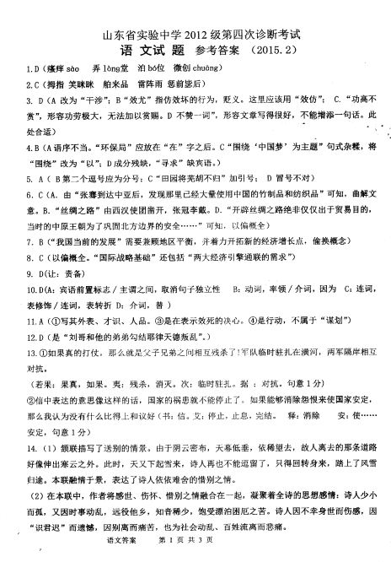
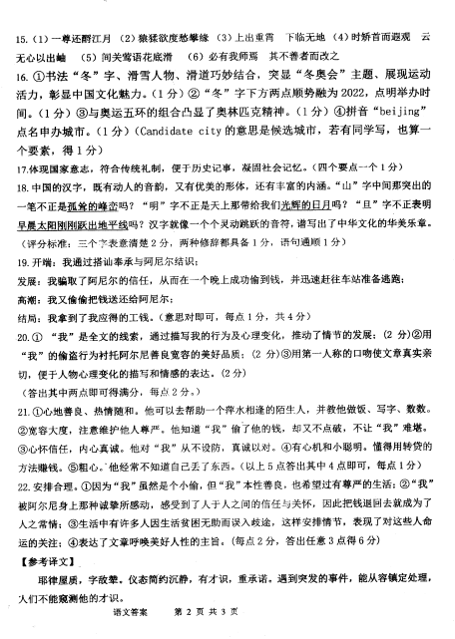

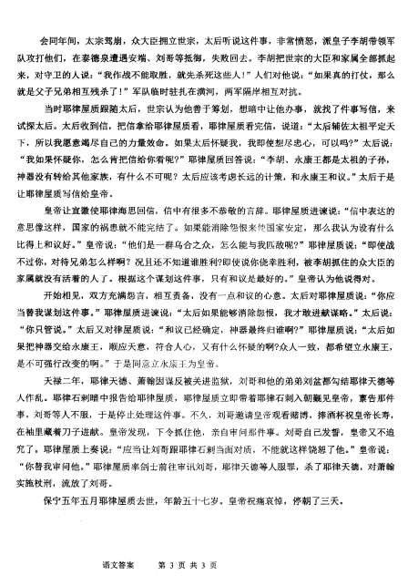
欢迎访问“高中试卷网”——http://sj.fjjy.org

